ОТЧЁТ
по прохождению этапа Stepik
«Шифрование диска»

1. Цель работы
Изучить основы защиты данных и методы шифрования жёстких дисков, а также получить практические навыки прохождения заданий в системе Stepik.

2. Ход выполнения работы

1. Прохождение задания «Шифрование диска»
В ходе выполнения работы был открыт раздел курса Stepik «Основы кибербезопасности», посвящённый шифрованию дисков и защите пользовательских данных. На данном этапе изучались методы защиты накопителей и программные средства для шифрования.
Наблюдение. В процессе прохождения этапа были изучены возможности программных средств для защиты данных и подтверждены знания по теме шифрования дисков.
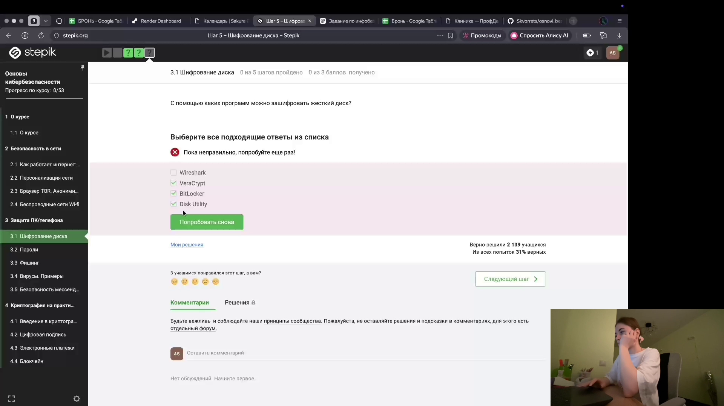

2. Выполнение тестовых заданий
Во время прохождения этапа были выбраны подходящие варианты ответа для вопроса о программах шифрования жёсткого диска. В качестве корректных решений рассматривались VeraCrypt, BitLocker и Disk Utility. После проверки ответов были исправлены ошибки и выполнена повторная попытка.
Наблюдение. В процессе прохождения этапа были изучены возможности программных средств для защиты данных и подтверждены знания по теме шифрования дисков.
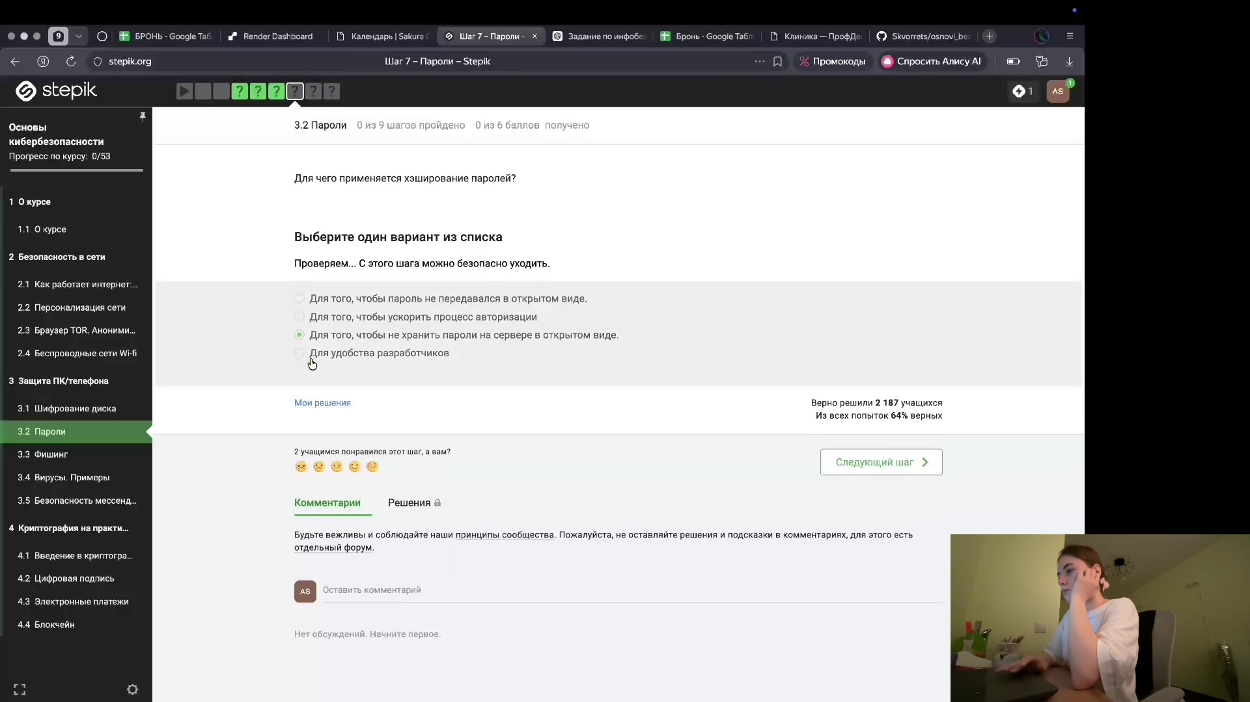

3. Анализ результатов
После выполнения тестов была произведена проверка результатов прохождения этапа. Были изучены комментарии, статистика правильных ответов и рекомендации системы Stepik.
Наблюдение. В процессе прохождения этапа были изучены возможности программных средств для защиты данных и подтверждены знания по теме шифрования дисков.
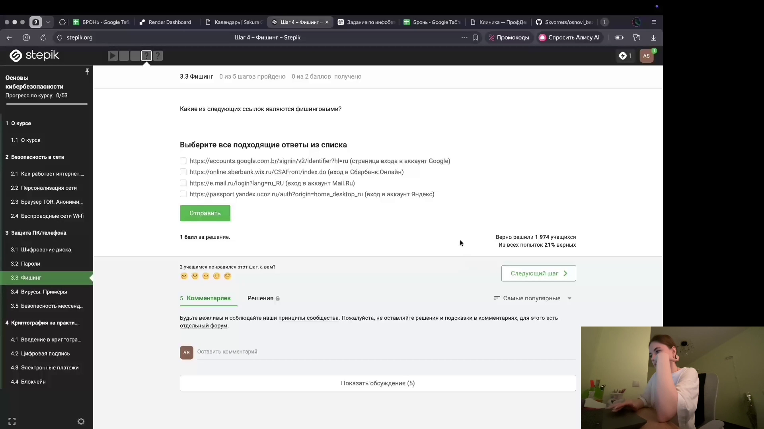

3. Выводы
В ходе выполнения этапа были изучены основные средства шифрования жёстких дисков и методы защиты пользовательских данных. Были получены практические навыки работы с системой Stepik, прохождения тестовых заданий и анализа результатов проверки.

